Ф.И.О. Готовцева Саргылана Федоровна
Должность: Педагог дополнительного образования
Место работы: МБОУ «Чаранская средняя общеобразовательная школа им. В.Н. Мигалкина».

МР «Усть-Алданский улус (район)»
МБОУ «Чаранская средняя общеобразовательная школа им. В.Н. Мигалкина»

Методическая разработка программы
«Применение инновационных форм
в дополнительном образовании».

Выполнила: Готовцева С. Ф.
педагог дополнительного образования
МБОУ Чаранская СОШ

Аннотация.

В целях совершенствования системы эстетического воспитания учащихся, в нашей школе по линии дополнительного образования работает танцевальный кружок. В настоящее время идет становление новой системы образования, ориентированного на вхождение нового образовательного стандарта. Этот процесс сопровождается существенными изменениями в педагогической теории и практике учебно-воспитательного процесса. Происходит смена образовательной системы: предлагаются иное содержание, иные подходы, иные отношения, иное поведение, иной педагогический менталитет.
Содержание образования обогащается новыми умениями, развитием способностей художественно - эстетических навыков, творческим решением социальных проблем. Важнейшей составляющей педагогического процесса становится личностно-ориентированное взаимодействие педагога с детьми. Особая роль отводится духовному воспитанию личности, становлению нравственного облика человека.

Содержание

- Аннотация
- Содержание
- Введение
- Основная часть
- Заключение
- Список использованной литературы
- Приложения

Введение.
В танцевальном искусстве красота и совершенство формы неразрывно связаны с красотой внутреннего содержания. В этом единстве заключена сила его эстетического нравственного воздействия. Только в ходе развития творческих способностей начинается подлинное эстетическое воспитание. Воспитание потребности в творчестве, умение творить по законам красоты – это та сторона эстетического воспитания, которая связана с формированием мировоззрения и с воспитанием нравственных норм.
Для реализации программы требуются новые методы организации внеурочной деятельности. На базе танцевального кружка, внедряя новизну, я поставила перед собой задачу организовать обучение в неформальной обстановке, через социум, привлекая при этом наших родителей. Под влиянием танцевальной деятельности развиваются положительные качества личности ребенка: детям ставятся такие условия, когда они должны проявить активность, инициативу, находчивость, решительность. Развивается так же познавательный интерес. Умело подобранные упражнения, танцы, игры воспитывают у детей правильное отношение к окружающему миру. Дополнительно я провожу занятия с родителями. Максимально приобщая родителей к танцевальному искусству, создаю благоприятные условия для общения родителей и детей. У них появляется новый, общий интерес. Это активная форма общения создает для семьи благоприятную атмосферу. Особо стоит отметить, что после таких занятий родители стали понимать своих детей, отношения стали доверительными.
Каждый поставленный танец – это творческая работа ученика, педагога и родителя. Это произведение, которое надо понять, осмыслить, запомнить, быть внимательным, собранным. Следовательно, эта деятельность развивает память, вырабатывает устойчивость произвольного внимания, совершенствует творческую активность.
Основная идея программы состоит в том, чтобы максимально приобщать интерес детей и родителей к танцевальному искусству.
Программа очень нужна для детей с трудной жизненной ситуацией, которые замкнулись в себя. Занимаясь танцами, они становятся более уверенными, активными, учатся жить в коллективе. И при этом должны быть примером наши родители. В основном родители не умеют выделять отдельных средств выразительности, темпов танца, особенностей хореографии. Отсюда важная задача занятий – учить детей и родителей разбираться в танце, внутренне отдавать себе отчет в том, какой танец по характеру? Какие чувства и настроение выражает? Необходимо, чтобы восприятие и исполнение детьми и родителями танцевальной композиции было не только эмоциональным, но и осознанным. Поэтому надо с первых же занятий приучать их слушать музыку и мыслить в ней.
Таким образом, программа направлена на воспитание у каждого ребенка эстетических, физических, нравственных качеств. Внедряя новизну программы, я объединяю детей, родителей, социум. Это не только усвоение системы знаний, умений и навыков, составляющих инструментальную основу компетенций учащегося, но и как процесс развития личности, формирования духовно-нравственной, социальной и семейной культуры.

Цели обучения:
- способствовать формированию танцевально-ритмических умений и навыков, художественно-эстетических способностей учащихся;
- воспитывать интерес к искусству танца у детей и родителей.
- формировать у детей общую культуру и здоровый образ жизни.

Задачи:
- Развивать индивидуальные творческие способности учащихся;
- Развивать коммуникативные качества личности;
- Прививать учащимся культуру общения между собой, с окружающими;
- Развивать увлекательную познавательную деятельность
- Способствовать развитию дружной, крепкой семьи.

Актуальность: Развивать эстетическое воспитание в условиях сельской местности. Воспитывать молодое поколение ценить, уважать обряды, обычаи якутского народа и культуры народов мира. Формирование между родителями и детьми общего интереса.

Проблема:
- Снижение интереса подрастающего поколения к якутской культуре, истории, традиции предков.

Основная часть.

Учащиеся начинают заниматься на середине зала с освоения элементов танца в тех формах, и с той степенью технической сложности и нагрузкой на мышечный аппарат, которые доступны учащимся. При изучении каждого из разделов программы необходимо знакомить учащихся с национальными особенностями, входящих в него народных танцев, рассказывать о народных обрядах, жизни и истории народа. Все это поможет более глубокому проникновению в национальный характер, усилит выразительность исполнения.
В кружке занимаются три группы: младшая с 2-4 классы, средняя группа 5-8 классы, старшая группа 9-11 классы. Танцевальные занятия для младшей группы проводятся во вторую половину дня, по 2-3 часа в неделю. В основном дети занимаются музыкально-ритмичными движениями, тренаж на середине зала, знакомятся с поклонами, позициями рук и ног. Ставим танцевальные этюды. У детей младшего школьного возраста восприятие и мышление носят в основном конкретно-образный характер. Поэтому на первых порах танец для них должен быть связан не только с музыкой, но и со словом, рисунком, пантомимой и игрой.
В средних и старших группах кружок проводится во второй половине дня, два раза в неделю. В этих группах дети знакомятся различными танцевальными элементами, особо проявляю интерес к народному творчеству. Дети учатся различать танцы разных народов, отрабатываем каждое движение по характеру танца. Также ставятся танцы в разных направлениях; бальный танец, современный танец, спортивный танец. Ребята участвуют в различных мероприятиях школы, села, улуса. Посещают семинары, участвуют в конкурсах.
Занятия с родителями проводятся два-три раза в неделю. Группа родителей разделена на две группы: первая группа от 25-40 лет, вторая от 50 и выше. Занятия бесплатные и проводятся отдельно по группам и совместно с детьми. Начинаем с разминки, учим танцевальные композиции, ставим танцевальные номера, придумываем эскизы к костюмам, шьем разные костюмы для танцев. Проводятся интегрированные уроки между родителями и детьми, обмениваются опытом и мамы и дети.

1.1. Вводные занятия.
Педагог знакомит в игровой форме, с применением разных музыкальных материалов с одним из видов искусства – хореографией и содержанием программы. Рассказывает о правилах поведения на занятии, о технике безопасности во время пользования техническими средствами и особенностях внешнего вида.

1.2. Танцы народов мира.
Цикл бесед знакомит с разнообразными видами и жанрами хореографии:
Бальные танцы – вальс, полька, краковяк
Народные танцы – русские народные танцы, испанские, якутские, танцы Китая, Индии, Грузии.

1.3. Ритмика.
Включает ритмические упражнения, музыкальные игры, музыкальные задания по слушанию и анализу танцевальной музыки. Упражнения этого раздела должны способствовать развитию музыкальности. При этом, в первую очередь следует обратить внимание на те навыки, развитие которых не могут в полной степени обеспечить другие дисциплины учебного плана. К ним относится: умение ориентироваться в маршевой и танцевальной музыке, определять ее характер, умение согласовывать музыку с движением.

1.4. Индивидуальные занятия.

Каждый новый танец становится для ребенка «открытием ума, сердца и души». Душа ребенка самобытна, индивидуальна. Для каждого ребенка необходим индивидуальный подход. Индивидуальные занятия направлены на:
-Развитие творческой индивидуальности;
-Развитие коммуникативного воображения;
-Развитие логического мышления.
1.5. Репетиционно - постановочная работа.
Данный раздел включает в себя общеразвивающие упражнения, отработку сложных движений, изучение рисунка танцевальной композиции, просмотр дисков и работу с отстающими детьми. Показ танца является необходимым этапом постановочной работы. Во время выступления учащиеся и родители развивают к себе навыки самоутверждения, воспитывают отношение к публичному выступлению. Репертуар постановок планируется в соответствии с актуальными потребностями и творческим состоянием той или иной группы. В связи с этим каждый год делается анализ педагогической и художественно-творческой работы коллектива, определяется новый репертуар. Для того чтобы поставить танец, необходимо учитывать физические данные, возраст, тип характера.

1.6. Итоговые занятия и досуговые мероприятия.
В роли итоговых занятий выступают конкурсно- игровые программы, урок-концерт, викторина, отчетные концерты. Досуговые мероприятия это вечера отдыха, игровые программы, посещение концертов, культурных программ. Программы итоговых и досуговых мероприятий придумывает и составляет сам педагог совместно с родителями.
К концу года учащиеся показывают итоговые номера, сами ставят танцевальные композиции родителям, а родители своим детям, так появляется большой, дружный коллектив, состоящий из трех поколений.
Культурные возможности сельского социума ограничены, поэтому стараюсь использовать весь потенциал ближайшего окружения для создания благоприятных условий жизни жителям села.
В целях формирования художественной самодеятельности наслега, а также совместного рабочего процесса, в рамках культурных программ наслега на протяжении многих лет успешно ведется работа с родителями, молодежью и жителями наслега.
В ходе развития художественной самодеятельности в наслеге создан танцевальный коллектив молодежи наслега «Чэчир», которая стала одной из лучших коллективов улуса, республики. Принимали активное участие художественной самодеятельности наслега, улуса, республики.
Совместная деятельность с населением направлена на формирование социокультурных потребностей наслега. Для создания условий занятости и пропаганды здорового образа жизни среди молодежи и старшего поколения наслега организовала фитнес клуб, которая постоянно участвует в соревнованиях по фитнес- аэробике.
Через совместную работу с Центром досуга села население и учащиеся ближе узнают односельчан, знакомятся с интересными людьми.
Проанализировав систему взаимодействия кружка и социума можно сделать вывод о том, что на сегодняшний день инновационные обучения танцевального кружка значительно выросли результативные показатели в сфере культуры.
Активное взаимодействие кружка с социумом, семьей оказывает положительное влияние на весь социально-культурный процесс села.

Заключение
Совместные занятия детей и родителей в кружке оказали положительное влияние на развитие познавательных интересов, на социальную активность обучающихся, на раскрытие потенциальных способностей, на формирование художественно-эстетического вкуса. Обучающиеся танцевального кружка значительно укрепили свое здоровье, что подтверждает показатель посещения занятий. Все члены коллектива стали подтянутыми, дружными, на сцене чувствуют себя уверенно и свободно, умеют жить в коллективе. Во время обучения, многие обучающиеся открыв в себе новые способности, были приняты в музыкальную школу. Несколько выпускников поступили в музыкальный колледж, институты. В результате освоения программы дети и родители овладели коммуникативными навыками, осознали свою значительность в коллективе, сформировались как всесторонне развитая личность с художественно-эстетическим вкусом, раскрыли свои потенциальные способности и укрепили свое здоровье, а также узнали:
- Виды и жанры танцевального искусства
- Историю культуры народа, традиции предков.
- Танцевальные термины
- Выразительно и ритмично двигаться в соответствии с образом танца
- Сопереживать, осуществлять взаимовыручку и взаимоподдержку.
Общие репетиции сблизили детей и родителей, между членами коллектива устанавливаются дружеские, товарищеские отношения. Они с радостью посещают кружок, своими танцами радуют зрителей на концертах.
По оценке самих ребят, кружок помог им расширить свой кругозор и дал возможность проявить свои творческие способности, узнать поближе своих родителей, жить в мире и согласии.

Использованная литература:

- Браиловская Л.В. Самоучитель по танцам. –Ростов-на-Дону: Феникс, 2003;
- Васильева Т.К. Секрет танца. – Санкт-Петербург: Диамант, 1997;
- Денисова С.Н. Фитнес-аэробика. – Петрозаводск, 2009;
- Новиков С.Ю. Любимые праздники. – М: АСТ-ПРЕСС СКД, 2003;
- Суртаев В.Я. Игра как социокультурный феномен. – Санкт-Петербург, 2003;
- Шишкина В.А. Движение + движение. – М: Просвещение, 1992.

Приложения.

Результатом работы кружка стали концерты, конкурсы как районного, так и республиканского уровня, что доказывают многочисленные грамоты, дипломы, благодарственные письма.
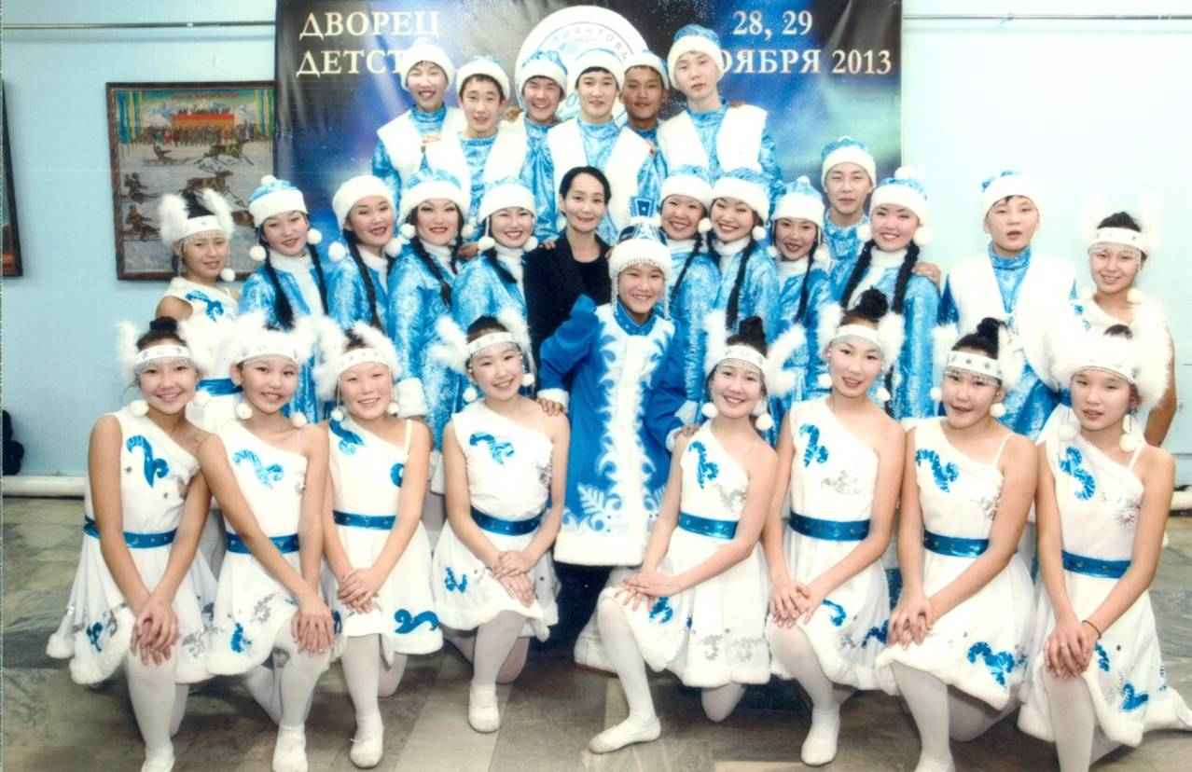

Лауреаты регионального фестиваля
«Зима начинается с Якутии», 2013 г.

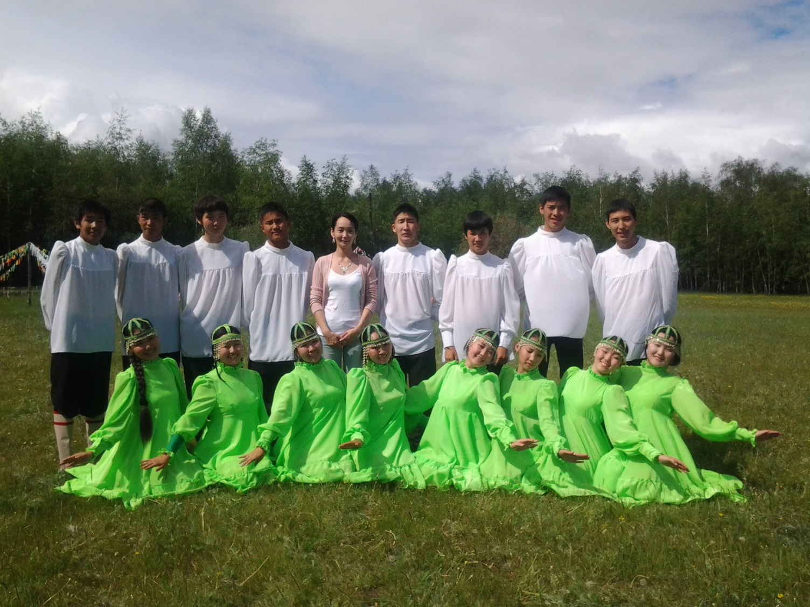

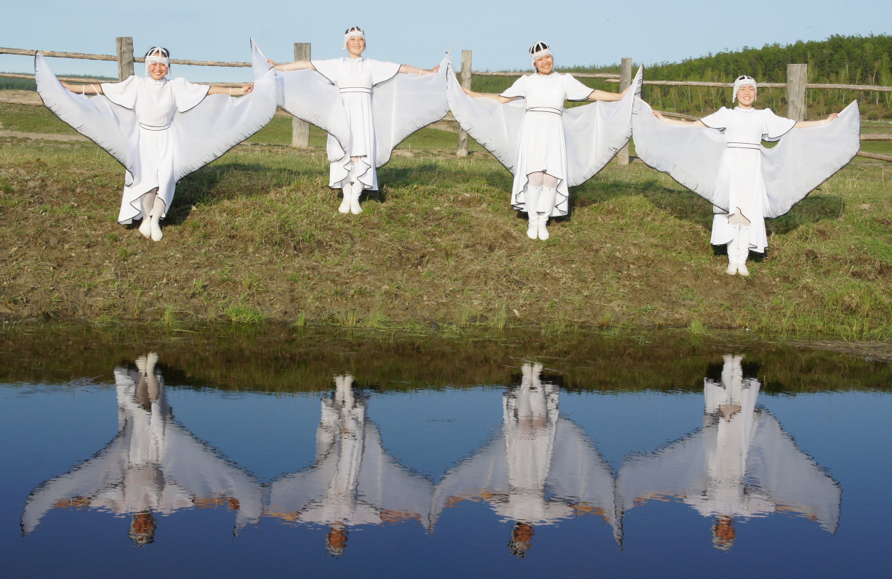

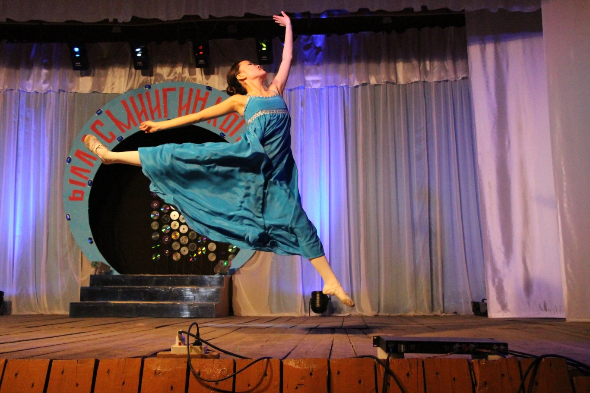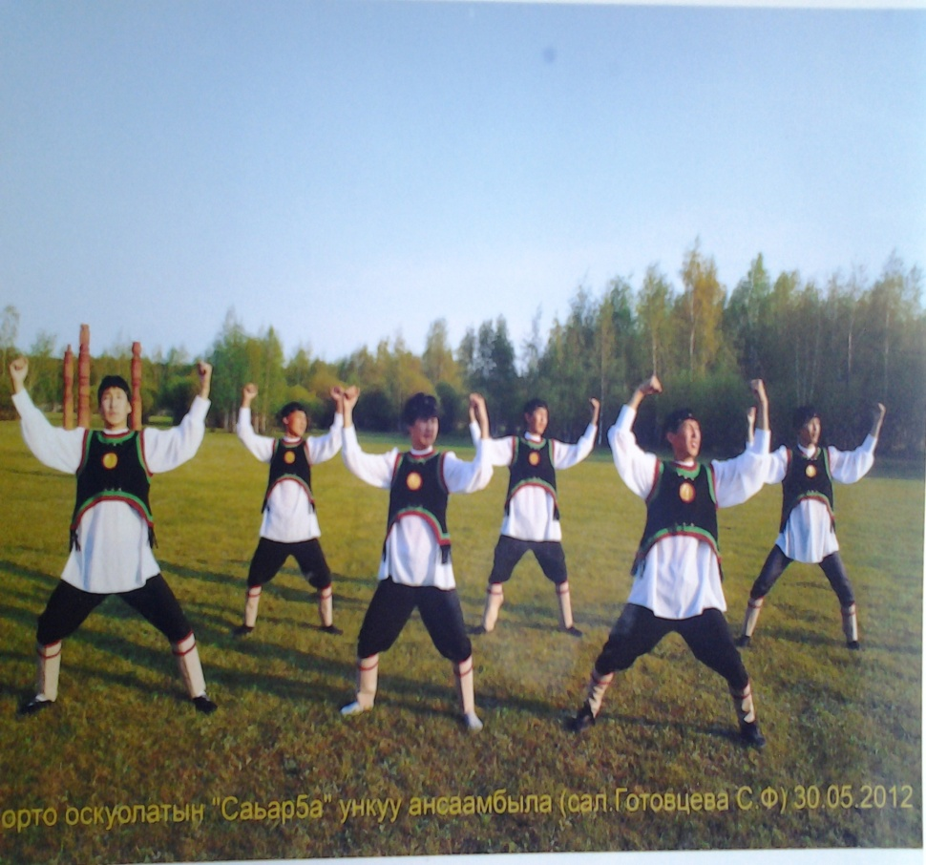

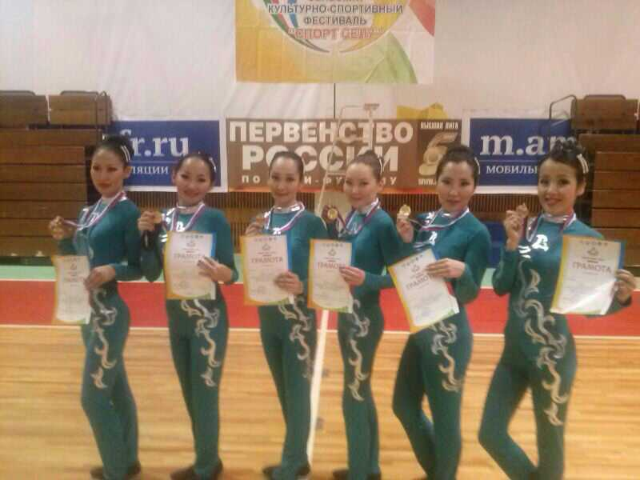
Наши родители – чемпионы
по фитнес-аэробике

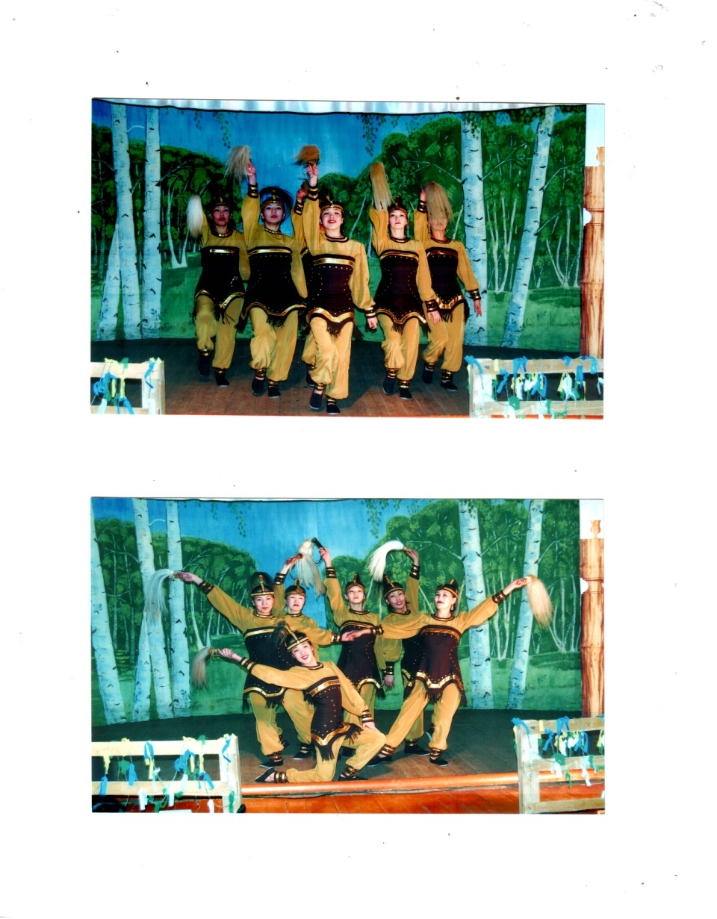

Танец Дьеьегей –лауреаты улусного фестиваля
«Олонхо биьигэ – Уус Алдан»

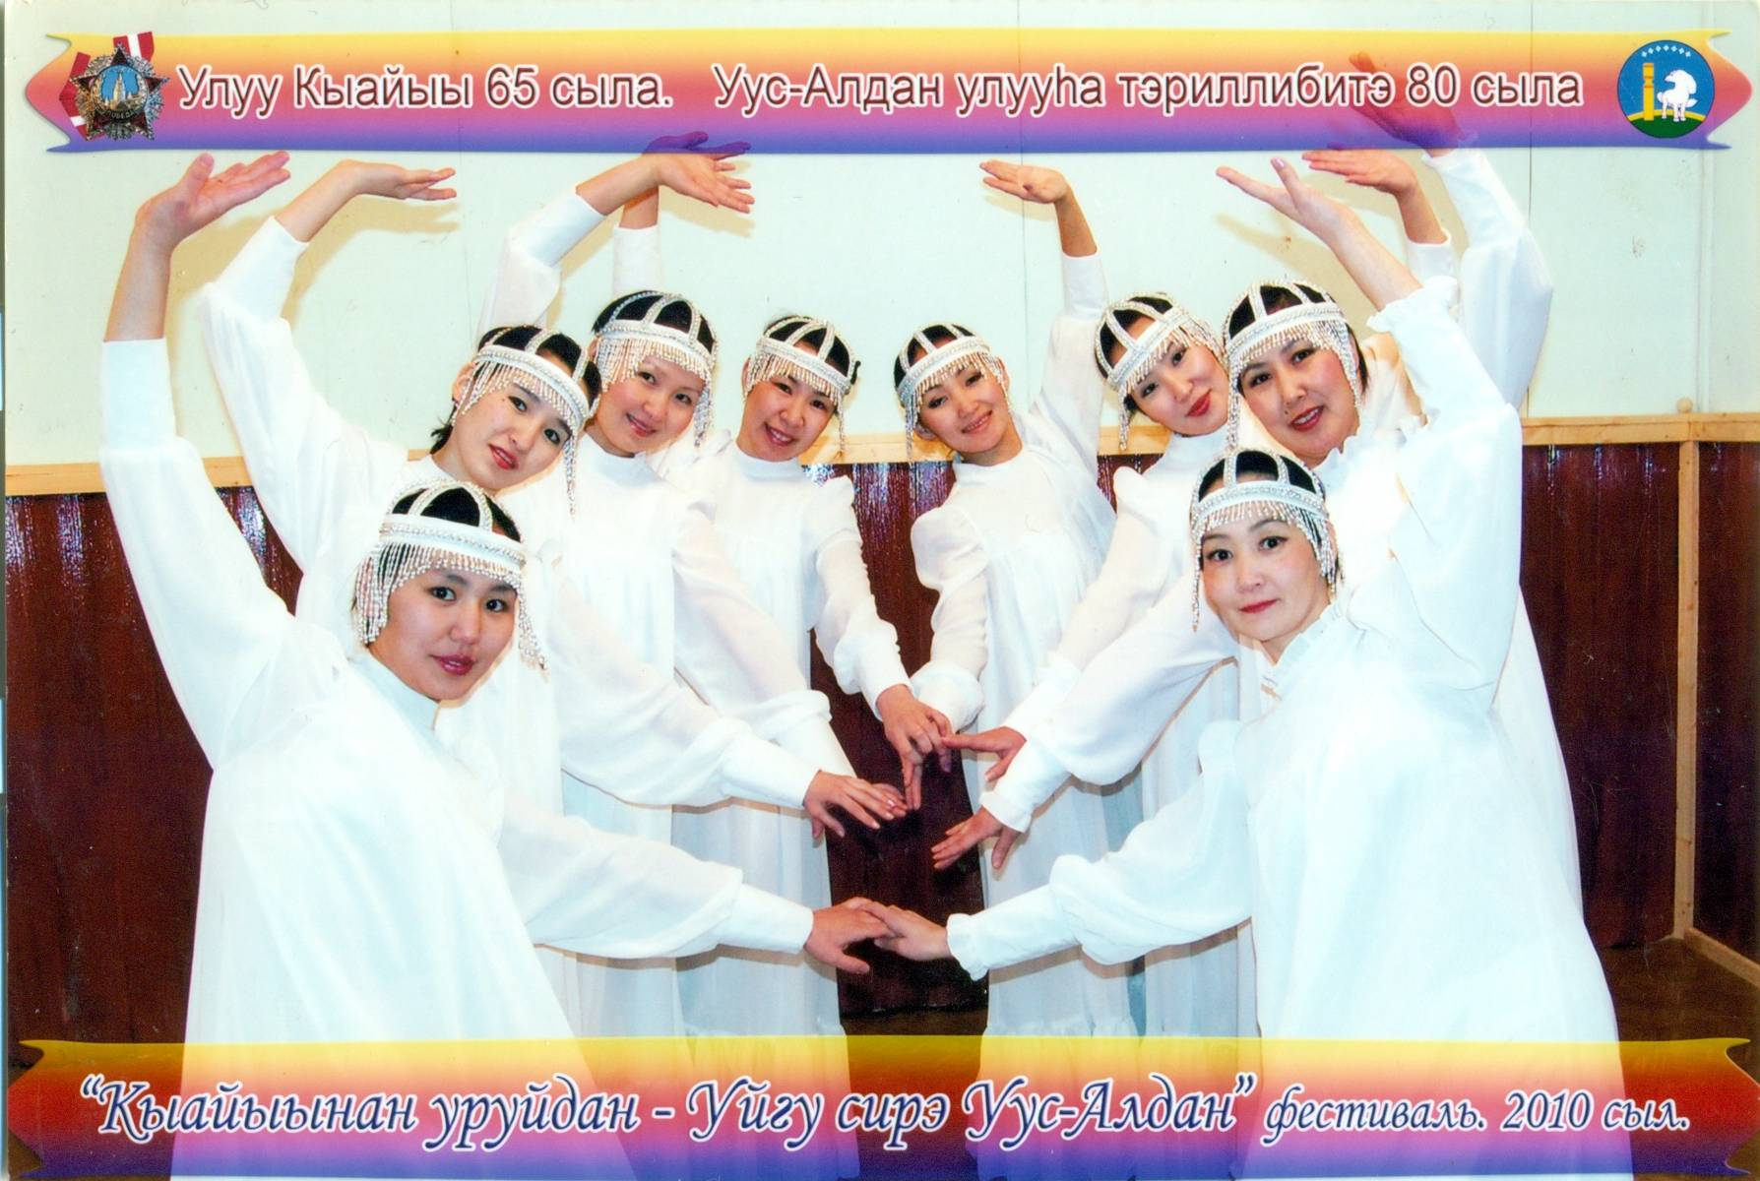

Активные участники художественной самодеятельности

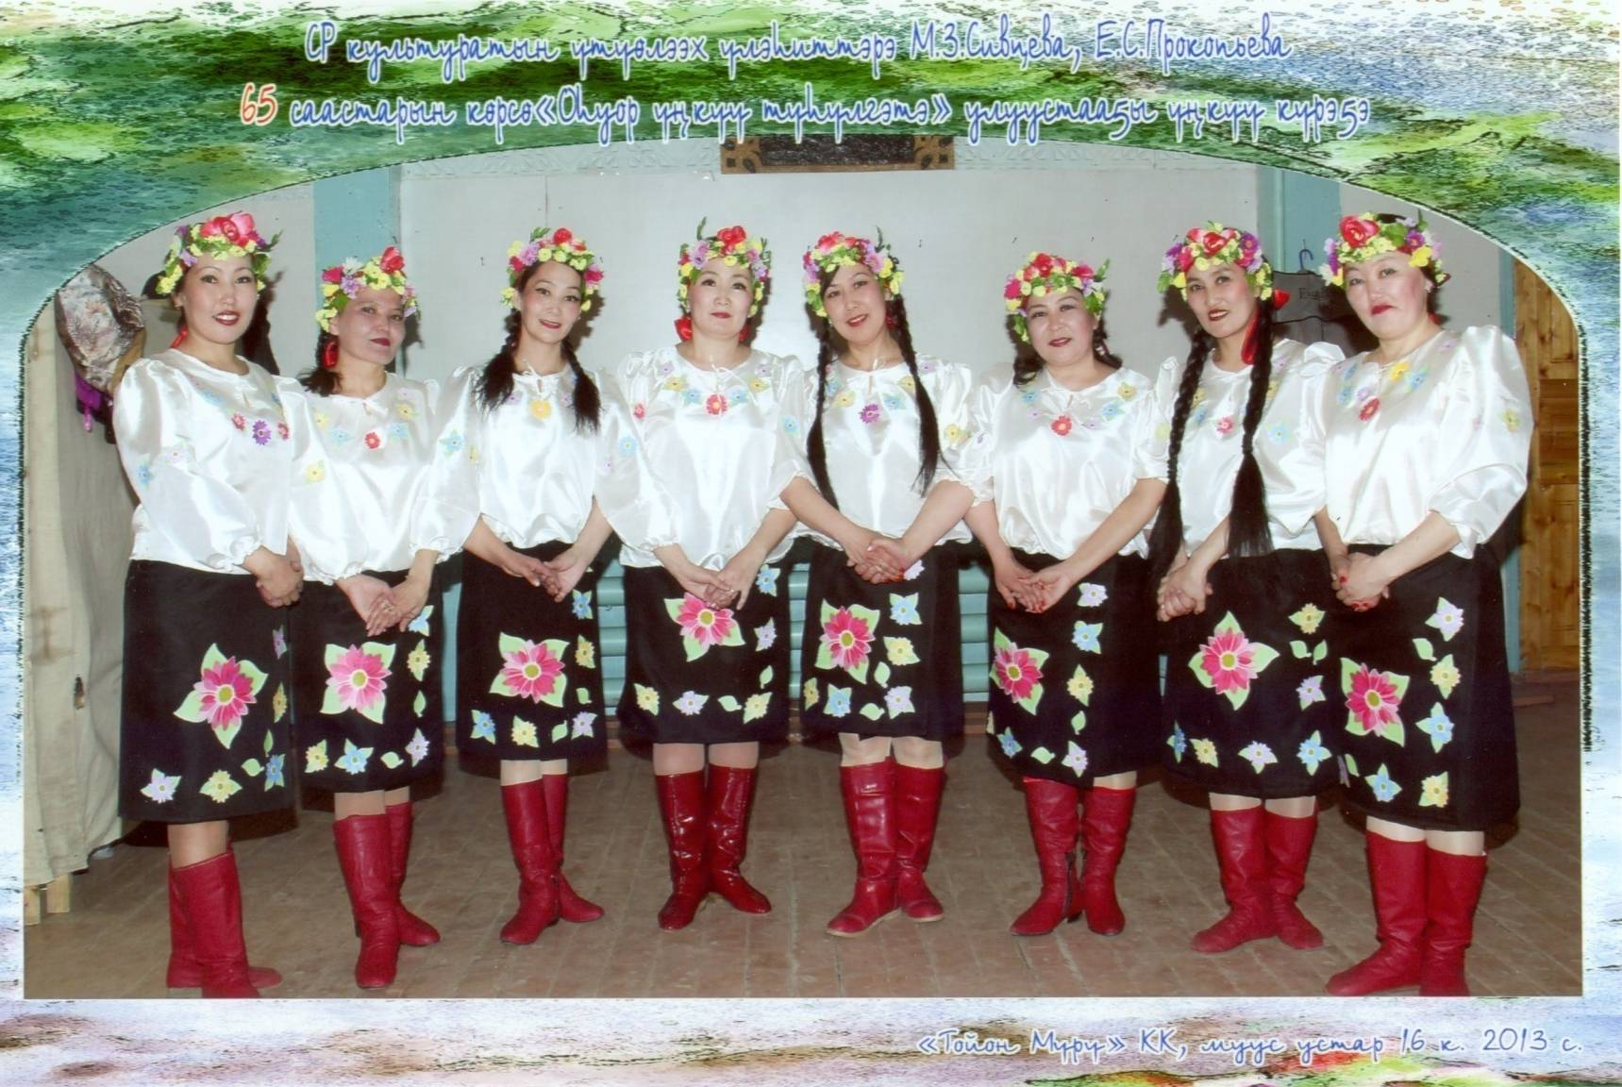

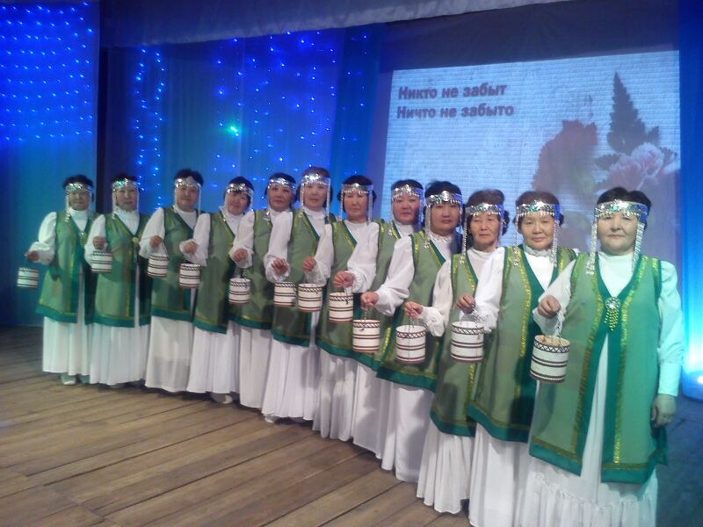
Наши бабушки – главная опора для наших детей

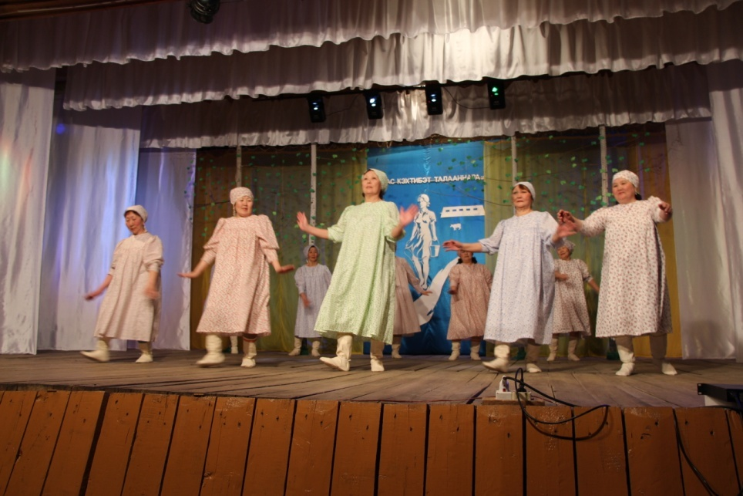

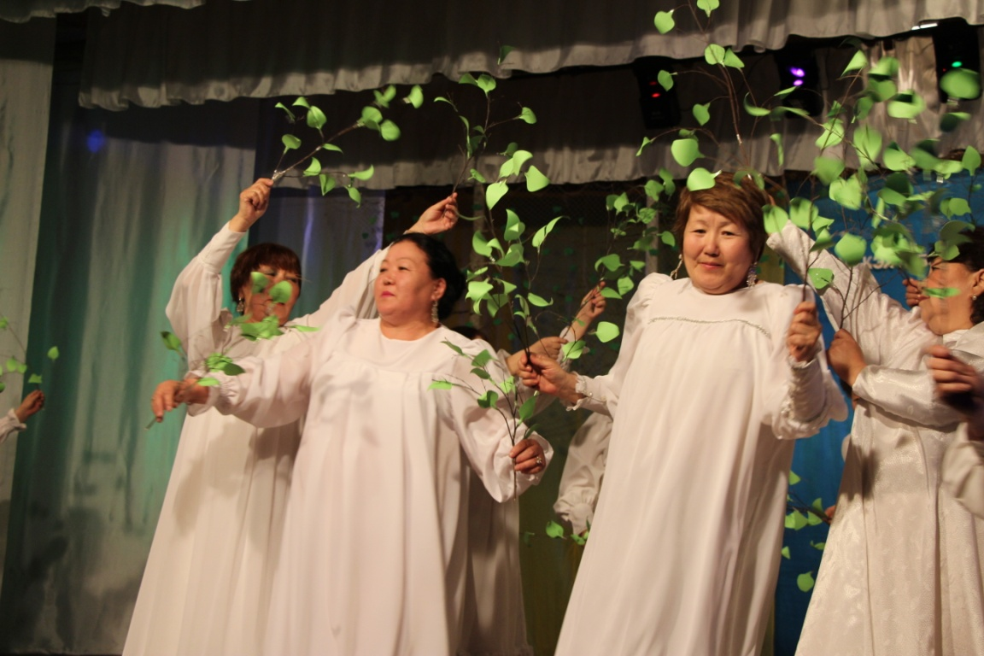

Активное взаимодействие кружка с социумом, семьей оказывает положительное влияние на весь социально-культурный процесс села
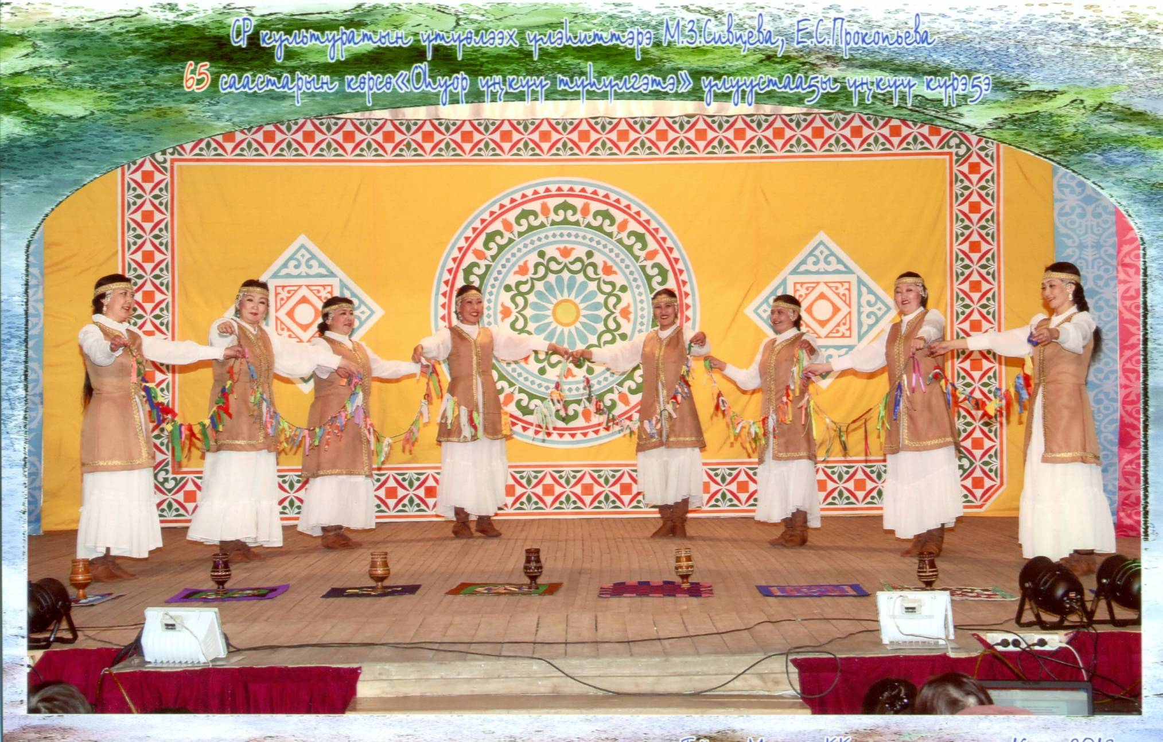

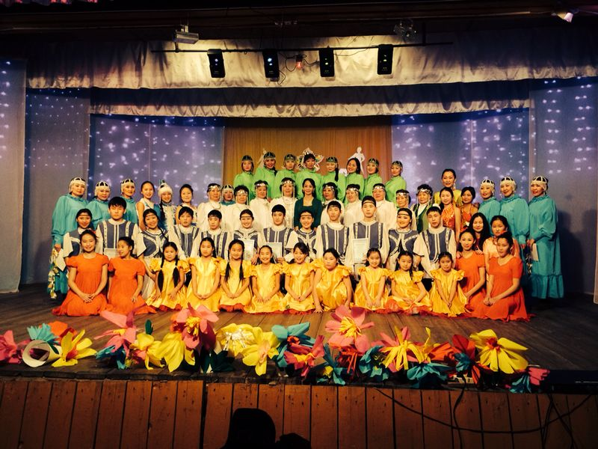

Спасибо за внимание!

